**算法设计与分析第六章作业**

|  |  |  |  |  |  |
| --- | --- | --- | --- | --- | --- |
| **姓名** | **王铭** | **班级** | **5** | **学号** | 190110509 |
| **第1题** |  | | | | |
| **第2题** |  | | | | |
| **第3题** |  | | | | |
| **第4题** |  | | | | |
| **第5题** |  | | | | |
| **总分** |  | | | | |
| **备注** | 超过提交截至时间的作业视为无效。确因网络等特殊原因无法及时提交作业的学生，应至少提前1小时与助教。作业文件名命名方式： 第x章-x班-姓名-学号（例， 第1章-1班-张三-2018054000.doc）； 邮件主题为：第x章作业, x班，姓名，学号（例， 第1章作业，1班，张三，2018054000）。缺少这些信息的作业将被酌情扣分。 | | | | |

1、用本章知识解决下面的问题，写出你的思路和伪代码。

在商店中， 有许多在售的物品。然而，也有一些大礼包，每个大礼包以优惠的价格捆绑销售一组物品。现给定每个物品的价格，每个大礼包包含物品的清单，以及待购物品清单。请输出确切完成待购清单的最低花费。每个大礼包由一个数组中的一组数据描述，最后一个数字代表大礼包的价格，其他数字分别表示内含的其他种类物品的数量。任意大礼包可无限次购买。

示例 1:

输入: [2,5], [[3,0,5],[1,2,10]], [3,2]

输出: 14

解释:

有A和B两种物品，价格分别为¥2和¥5。

大礼包1，你可以以¥5的价格购买3A和0B。

大礼包2， 你可以以¥10的价格购买1A和2B。

你需要购买3个A和2个B， 所以你付了¥10购买了1A和2B（大礼包2），以及¥4购买2A。

示例 2:

输入: [2,3,4], [[1,1,0,4],[2,2,1,9]], [1,2,1]

输出: 11

解释:

A，B，C的价格分别为¥2，¥3，¥4.

你可以用¥4购买1A和1B，也可以用¥9购买2A，2B和1C。

你需要买1A，2B和1C，所以你付了¥4买了1A和1B（大礼包1），以及¥3购买1B， ¥4购买1C。

你不可以购买超出待购清单的物品，尽管购买大礼包2更加便宜

说明:

最多6种物品， 100种大礼包。

每种物品，你最多只需要购买6个。

你不可以购买超出待购清单的物品，即使更便宜。

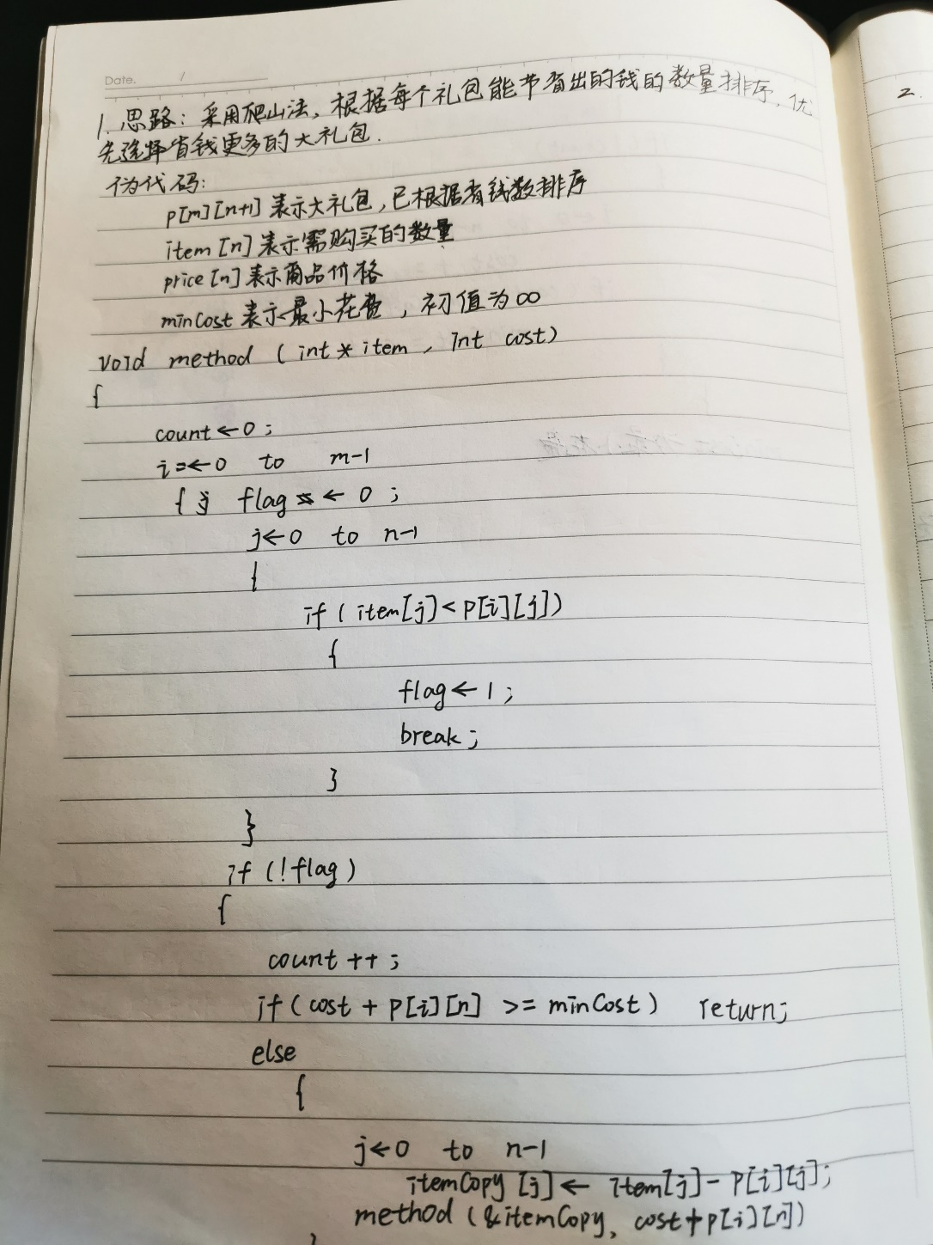

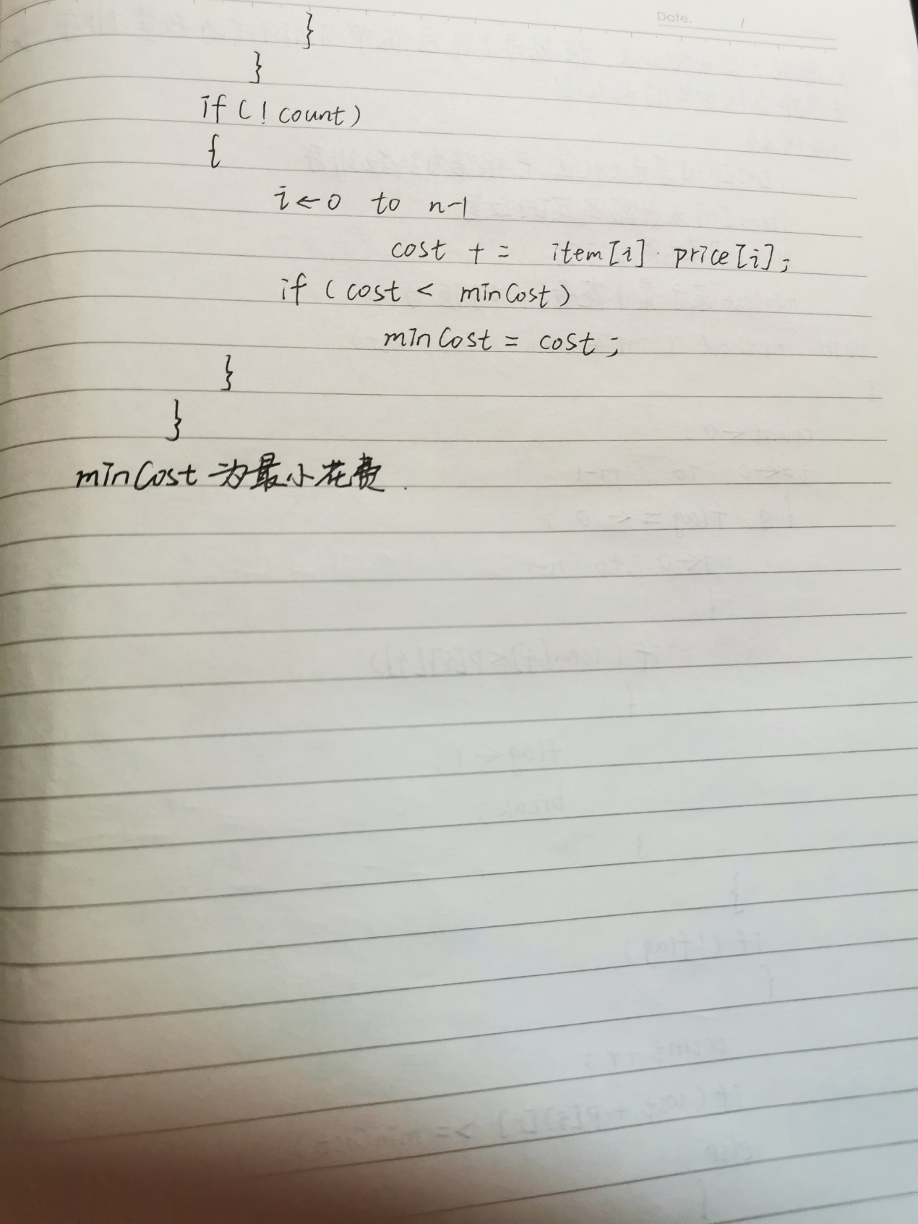

2、

给定一个4个点的连通有向图，其邻接矩阵如下：



可用使用A*算法求这个图的旅行商问题。

(1)请写出你的g(n)和h*(n)的定义。

(2)画出求解此图的搜索树。

